DTD - Ejercicio 1-1 – Números
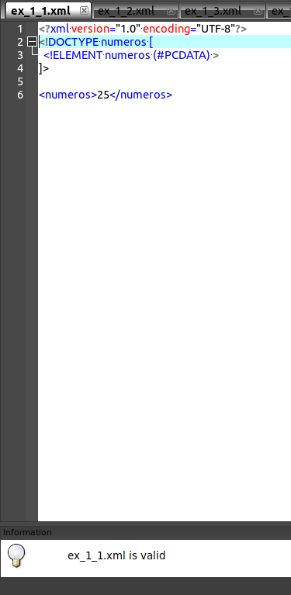

DTD - Ejercicio 1-2 – Letras
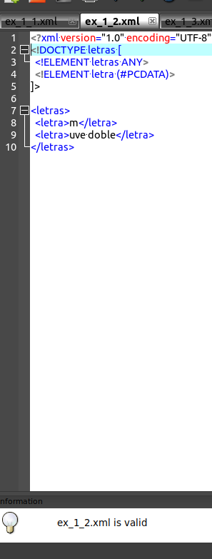

DTD - Ejercicio 1-3 – Colores
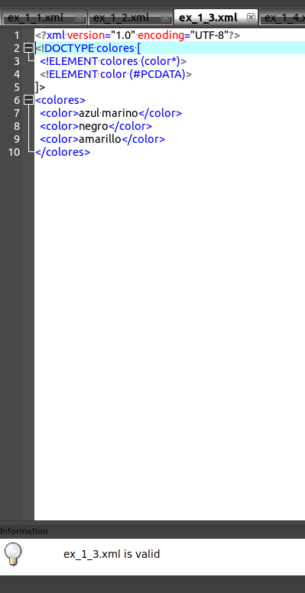

DTD - Ejercicio 1-4 – Flores
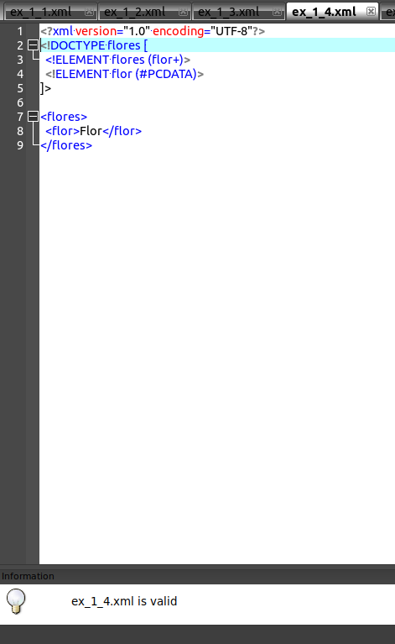

DTD - Ejercicio 1-5 – Animales
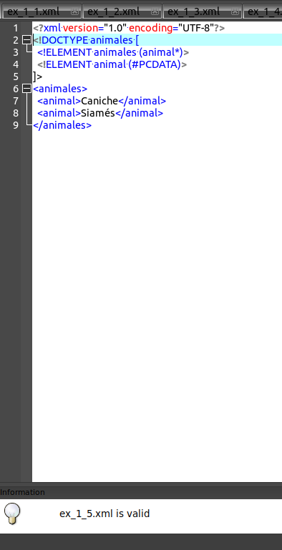

DTD - Ejercicio 1-6 – Escritores
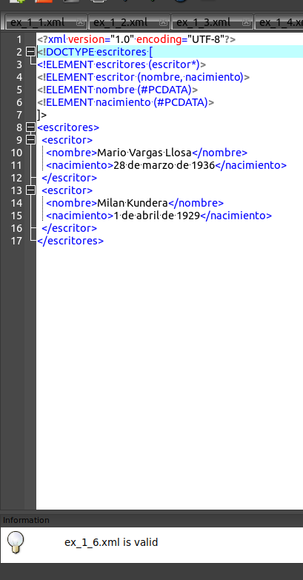

DTD - Ejercicio 1-7 – Músicos
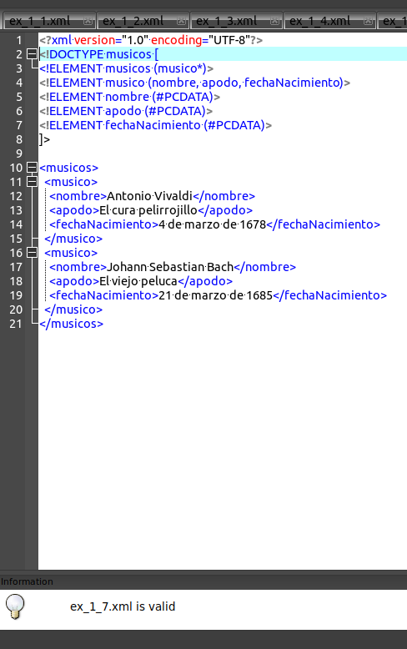

DTD - Ejercicio 1-8 - Teléfonos de emergencia
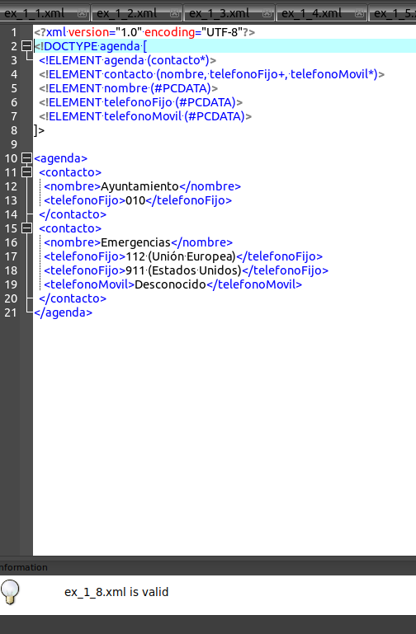

DTD - Ejercicio 1-9 - El sistema solar
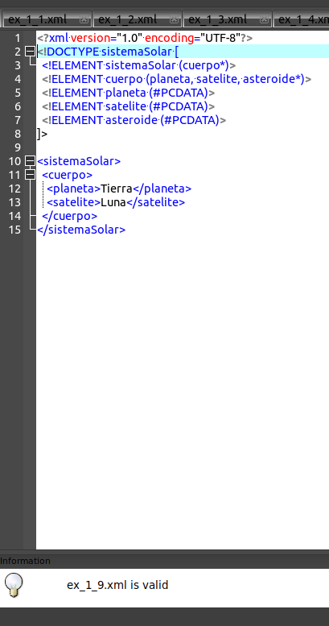

DTD - Ejercicio 2-2 – Efemérides
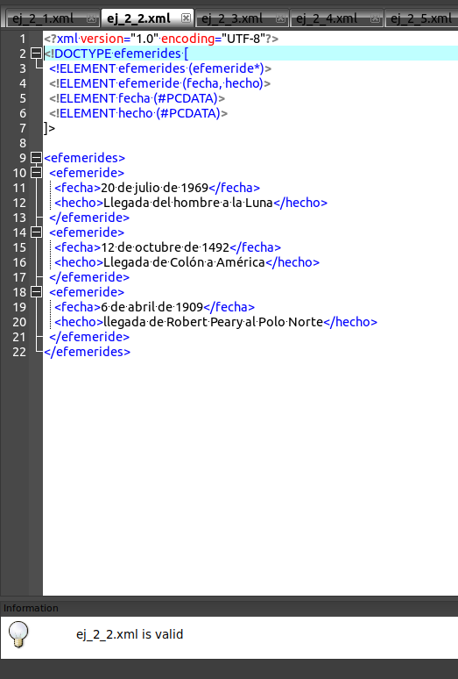

DTD - Ejercicio 2-3 – Aeropuertos
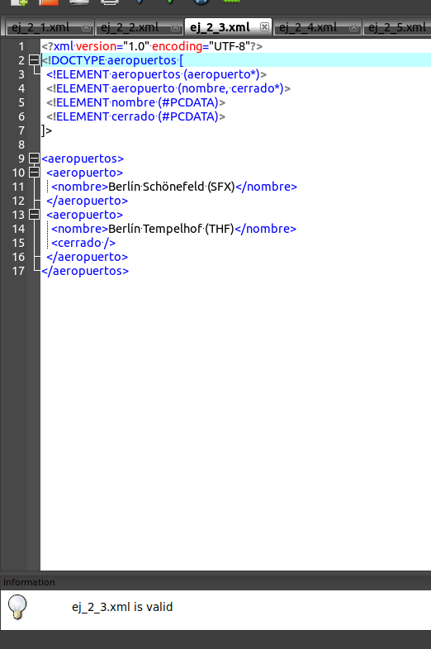

DTD - Ejercicio 2-4 – Vuelos
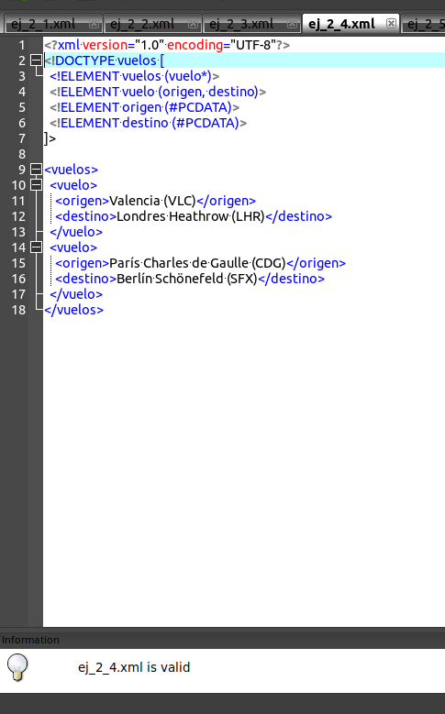

DTD - Ejercicio 2-5 - Reyes españoles
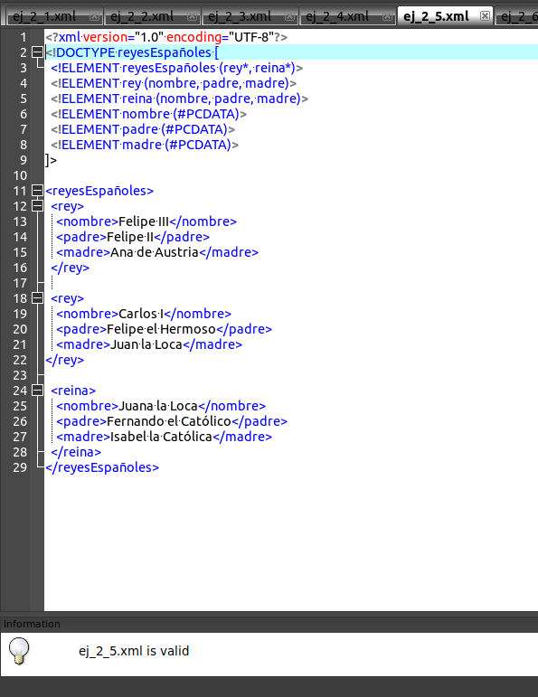

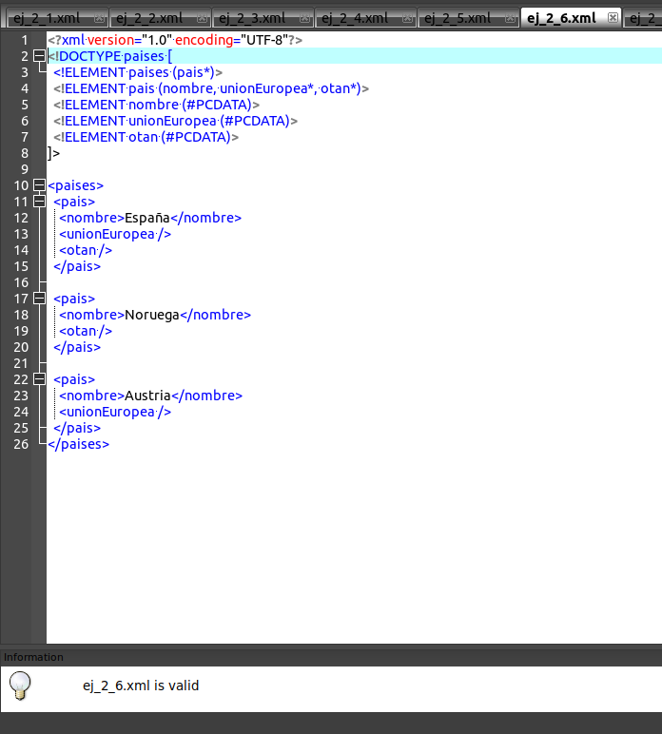
DTD - Ejercicio 2-6 – Países

DTD - Ejercicio 2-7 - Códigos de colores
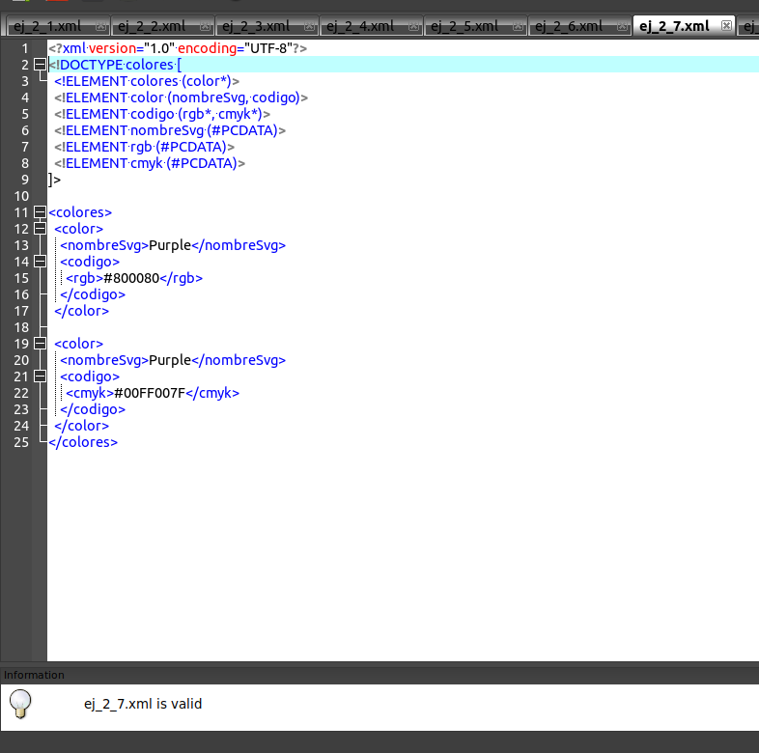

DTD - Ejercicio 2-8 – Contabilidad
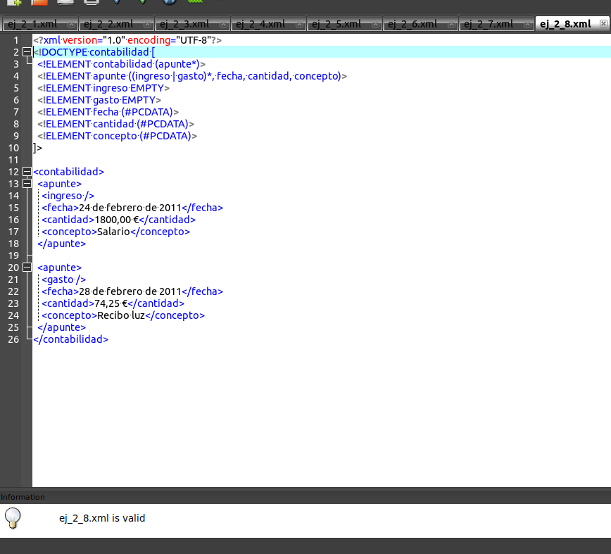

DTD - Ejercicio 2-9 – Mensajes
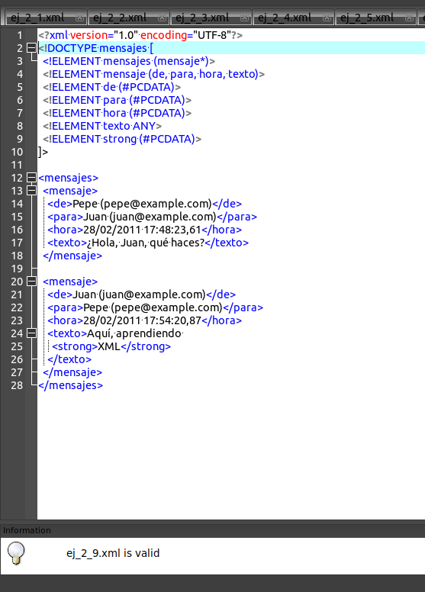

DTD - Ejercicio 3-1 - Datos personales.
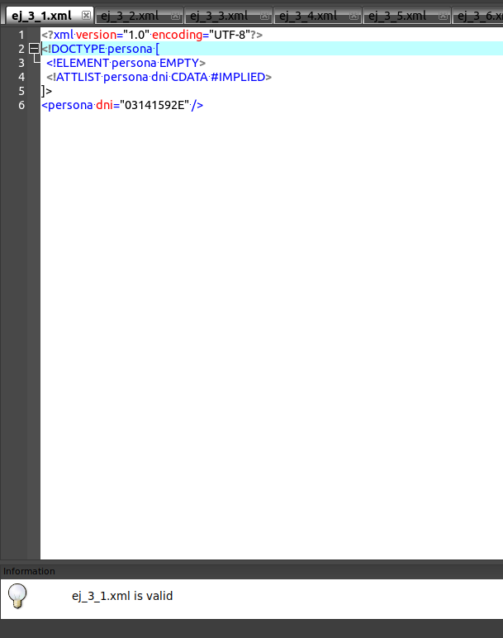

DTD - Ejercicio 3-2 – Película
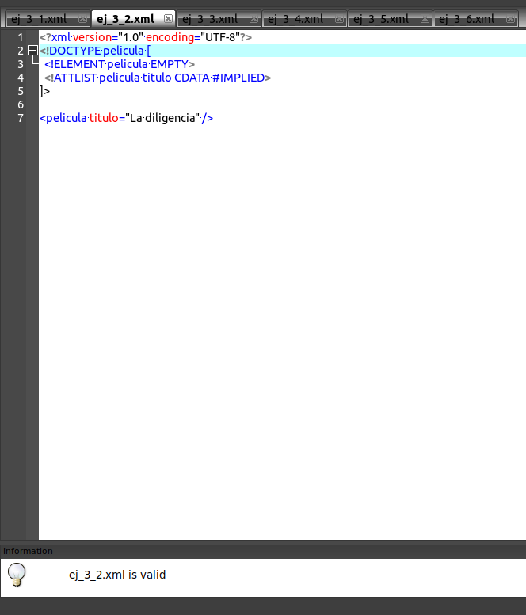

DTD - Ejercicio 3-3 – Cuadros
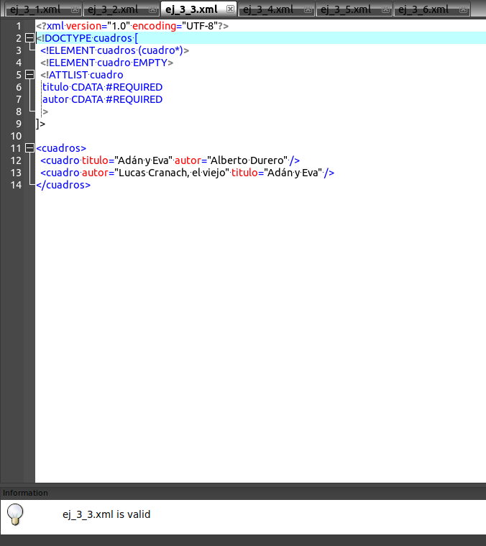

DTD - Ejercicio 3-4 - Lista de la compra
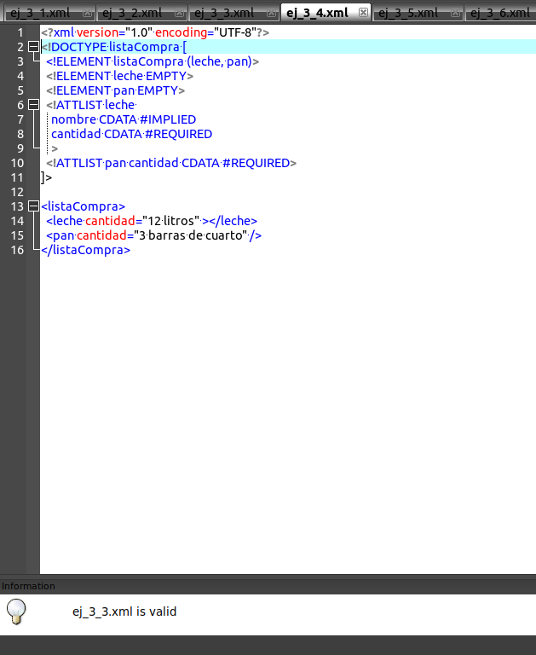

DTD - Ejercicio 3-5 - Jugadores de fútbol
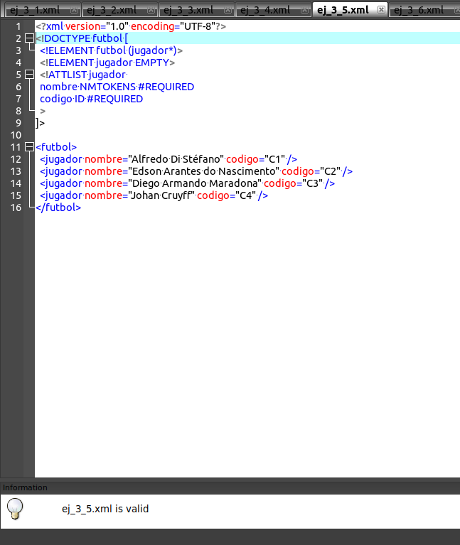

DTD - Ejercicio 3-6 - Jugadores y equipos de fútbol
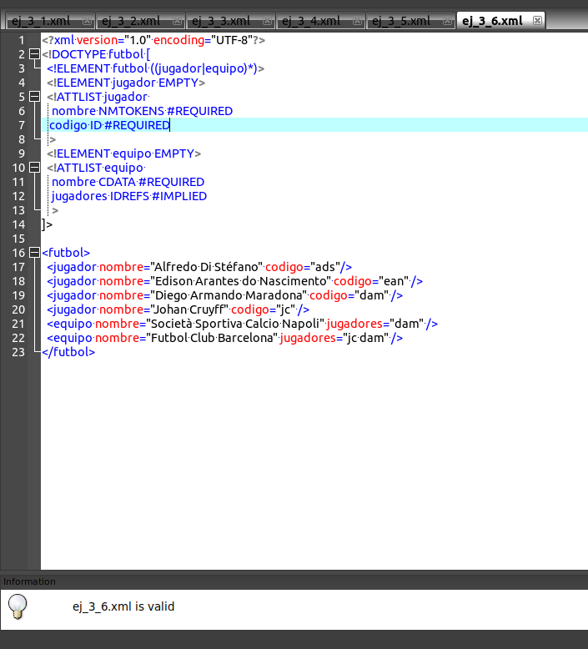

DTD - Ejercicio 4-1 – Libro
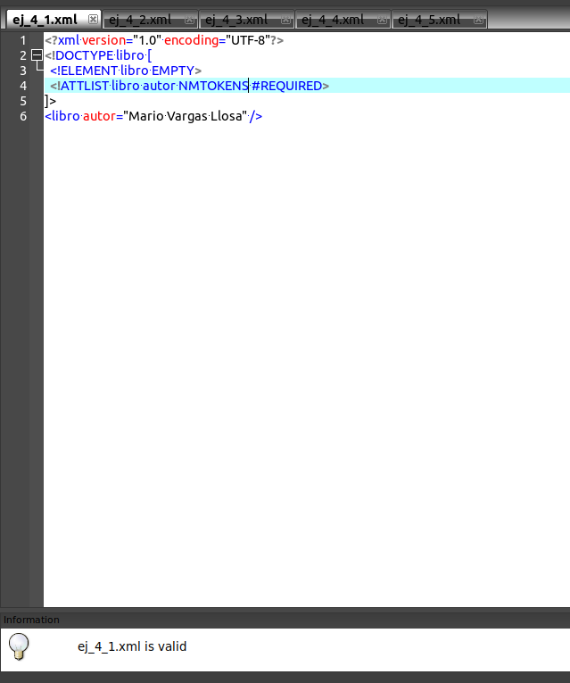

DTD - Ejercicio 4-2 – Inventores
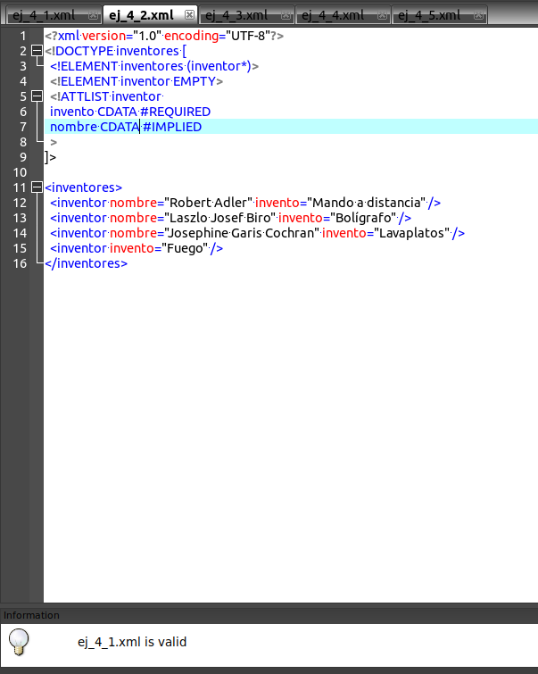

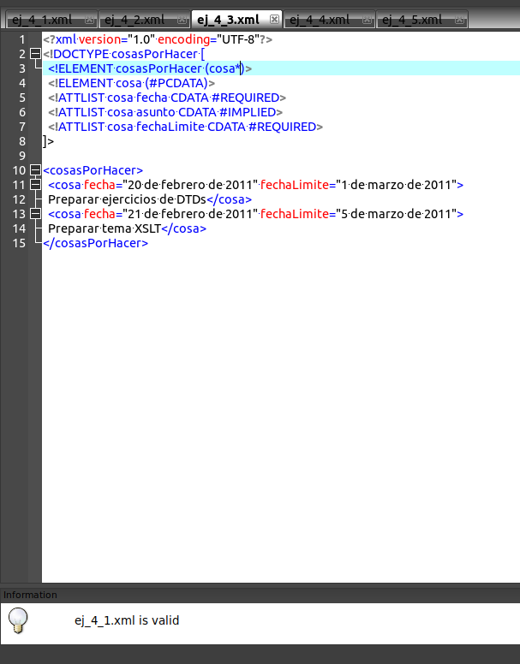
DTD - Ejercicio 4-3 - Cosas por hacer

DTD - Ejercicio 4-4 - Resoluciones de pantalla
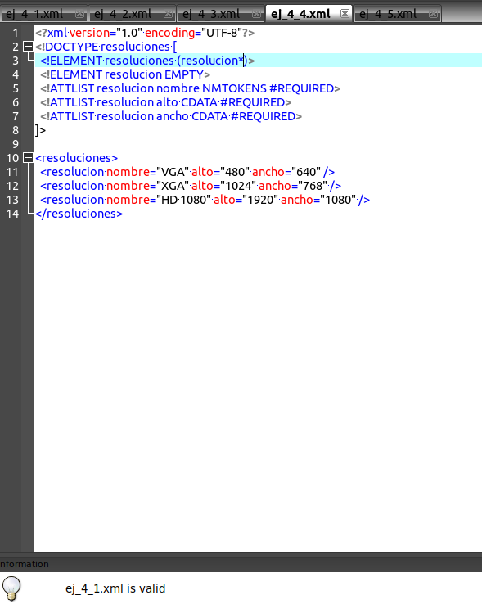

DTD - Ejercicio 4-5 - Álbumes de Mortadelo y Filemón
